ESERCIZIO:

Riprodurre la seguente tabella:

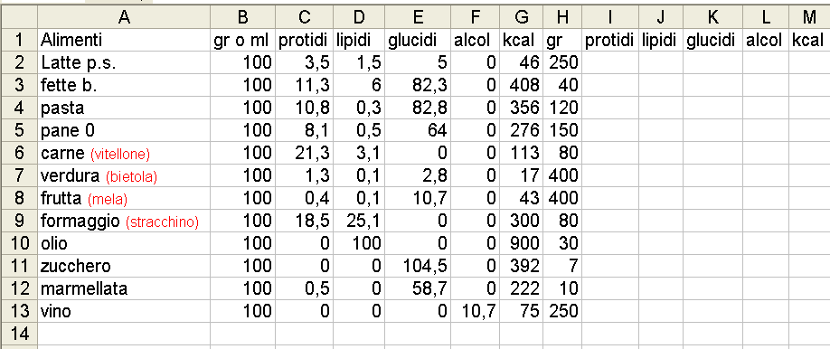

Completare la tabella in modo che nelle celle comprese tra I2 e M13 ci siano i valori corrispondenti ai grammi indicati nella colonna H.

Fare 3 grafici a torta per protidi, lipidi, glucidi.

